«Утиная охота 2026» -
праздник азарта, дружбы и мастерства на Челябинской земле.

В минувшие выходные, 15–16 августа, Челябинская область стала центром притяжения для любителей охотничьего собаководства. В эти дни состоялись Челябинские региональные межпородные состязания охотничьих собак по водоплавающей птице «Утиная охота 2026». Символично, что мероприятие совпало с официальным днем открытия охоты на водоплавающую дичь с подружейными собаками. Это добавило событию особого антуража и праздничного настроения. Организаторами этого яркого праздника выступили «Облохотрыболовсоюз», Копейское структурное подразделение «Облохотрыболовсоюза» и секция легавых собак и спаниелей. Благодаря их слаженной командной работе мероприятие прошло на самом высоком уровне.
Погода в эти дни преподнесла участникам настоящий подарок. Было комфортно и нежарко: переменная облачность, освежающий северо-западный ветер до 4 м/с и температура воздуха в пределах +18...+20 градусов. Такие условия позволяли собакам работать на максимум, не перегреваясь и четко улавливая запахи.
Местом проведения состязаний стали богатейшие угодья Копейского охотхозяйства, буквально кишевшие птицей. Эксперты и участники отметили огромное количество дичи: в угодьях поднимались серая утка, кряква, лысуха, чирки, красноголовый нырок и другие виды водоплавающих.

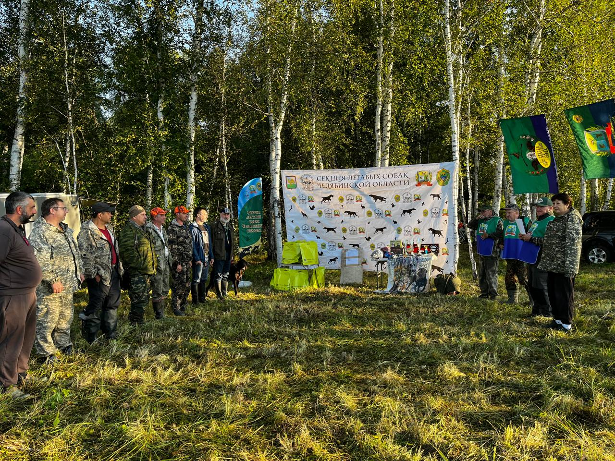

В состязаниях приняли участие увлеченные собаководы из Челябинской и Свердловской областей. Четвероногие участники были представлены тремя популярными породами: немецкими жесткошерстными легавыми (дратхаарами), немецкими курцхаарами и русскими охотничьими спаниелями (РОС).

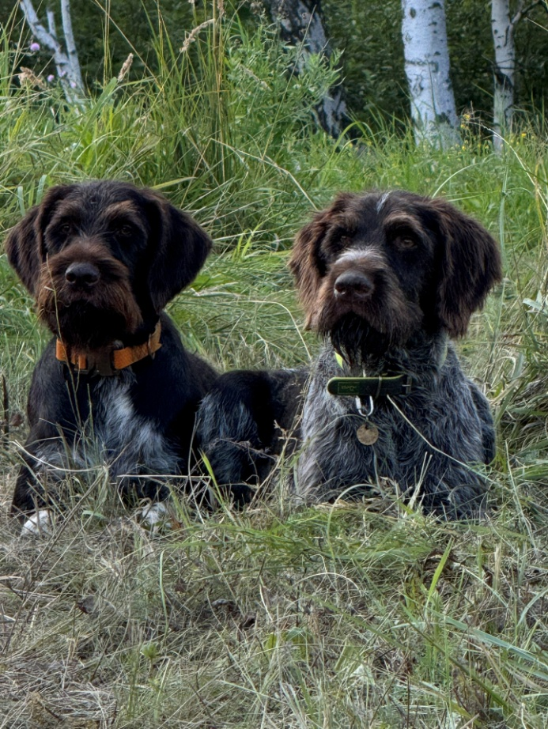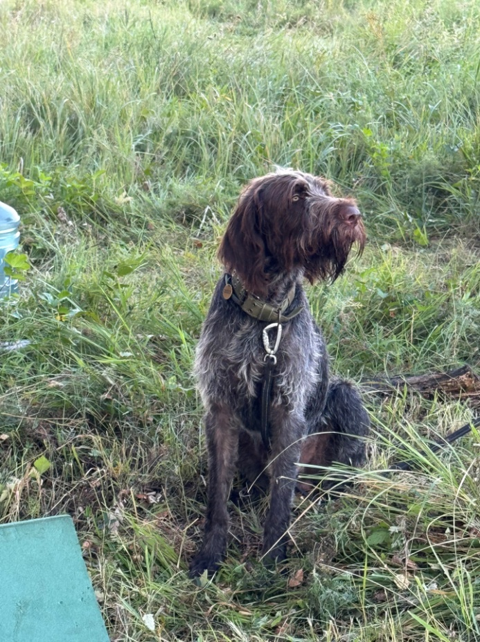

Борьба выдалась невероятно азартной, а подготовка собак — очень высокой. Сразу три лидера показали блестящую работу, заработав дипломы высшей, первой степени. Весь пьедестал почета в этот раз заняли представители породы дратхаар:
1 место и титул «Полевой Чемпион» завоевала дратхаар по кличке Дейнериз Уральская Охотница. Под руководством владельца Виталия Симакова она показала феноменальный результат, набрав 95 баллов и диплом I степени.
2 место заняла дратхаар Гермиона фон Ден Сибиришен Фростен (владелец Константин Канунников). Ее безупречная работа принесла диплом I степени и 88 баллов.
3 место вновь досталось питомцу Виталия Симакова — дратхаару по кличке Драт-Камерад Армата, который выступил на диплом I степени и набрал 86 баллов.
В жёсткой конкурентной борьбе за призы очень хорошо себя показали маленькие по размеру, но огромные по своей страсти и выносливости собачки — спаниели. Представитель породы русский охотничий спаниель по кличке Бест в упорнейшем противостоянии занял в итоге почетное 4 место, заработав заслуженный диплом I степени и набрав 81 балл (владелец Алексей Толмачев). Такой высокий результат подтверждает великолепные рабочие качества и отличную натаску собаки!

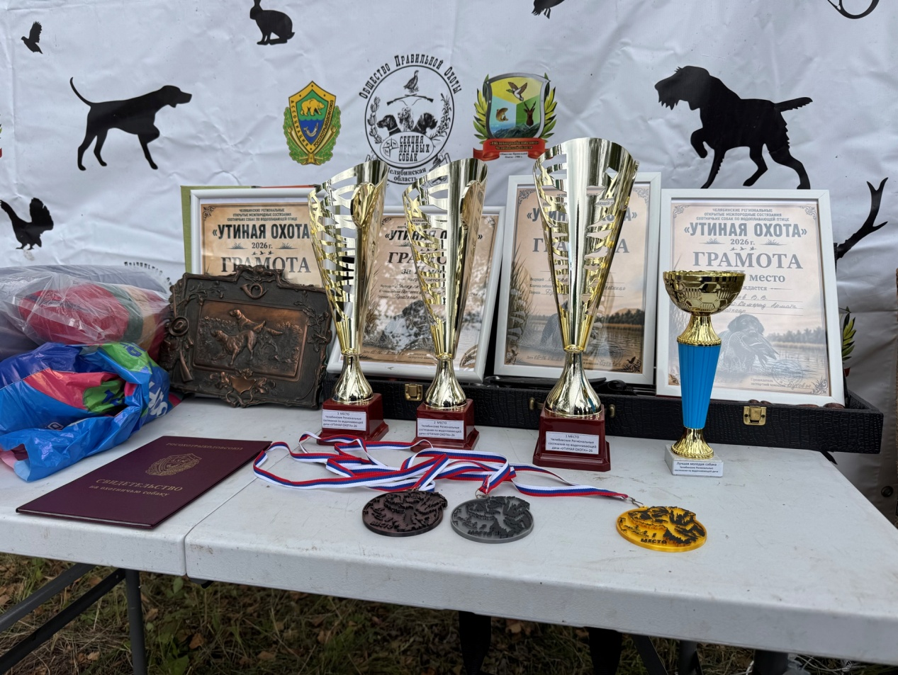

Сразу после завершения основного турнира прошли полевые испытания для молодых, первопольных собак. Это дало возможность начинающим четвероногим охотникам сделать свои первые серьезные шаги и получить важную оценку от экспертов.

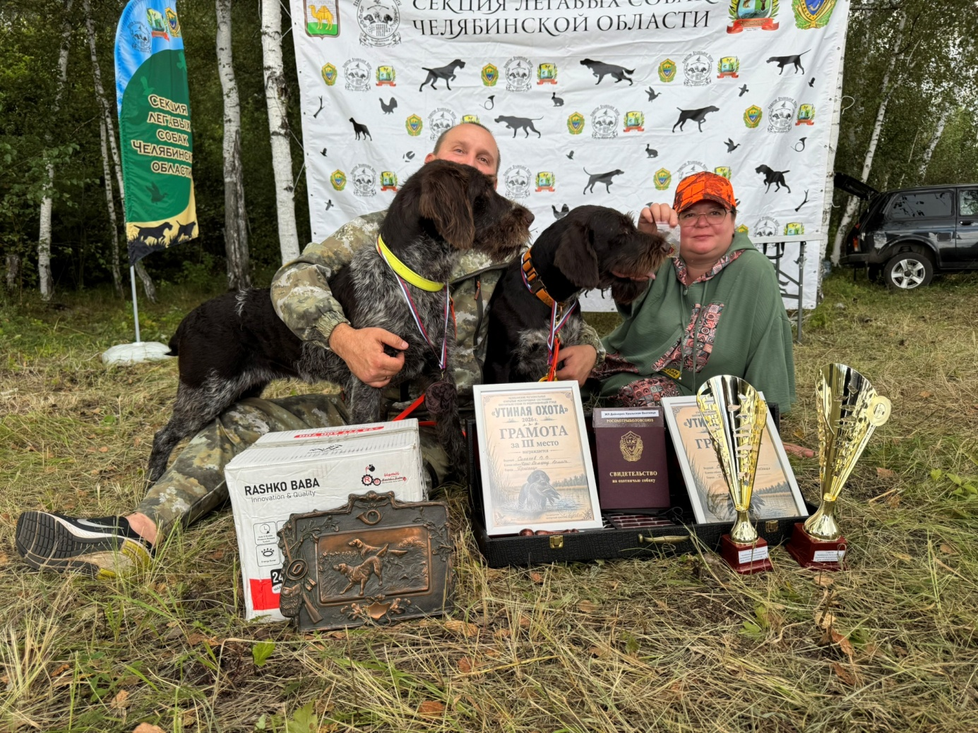

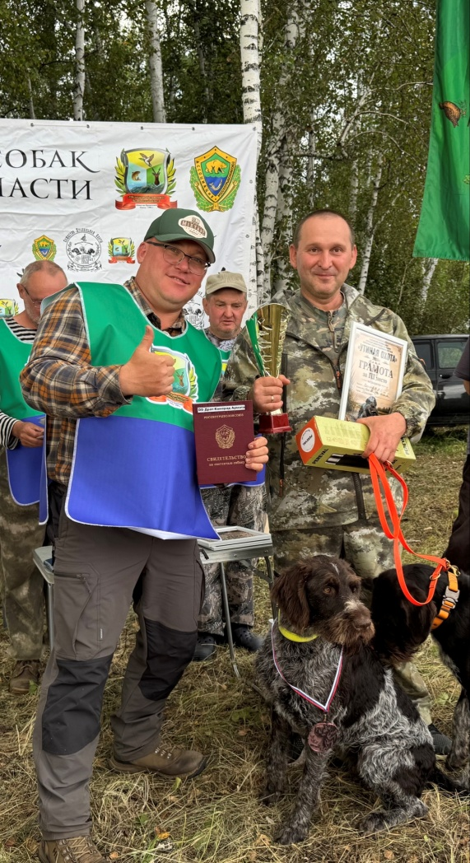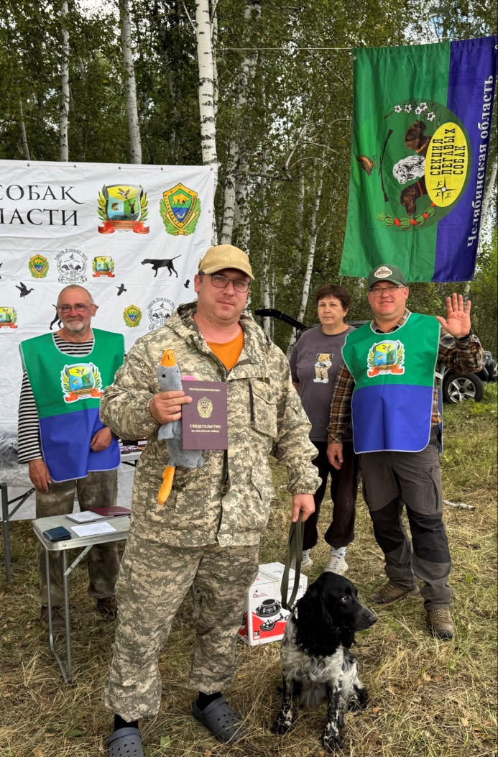

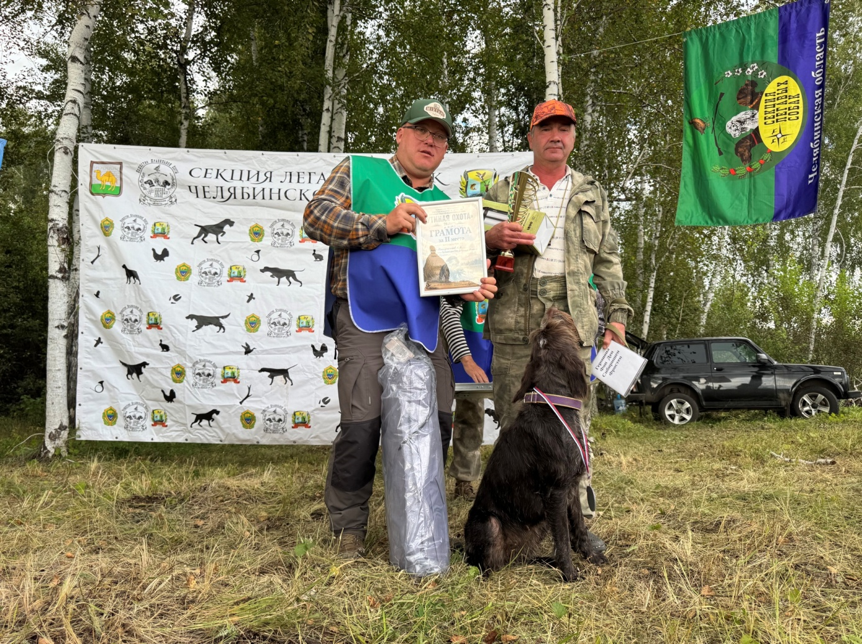

Два дня пролетели как один миг. «Утиная охота 2026» запомнилась нетолько спортивным азартом, но и потрясающей, теплой атмосферой. В лагере было много болельщиков, которые горячо поддерживали участников. Отдельной строкой стоит отметить кулинарную программу, которая сплотила всех присутствующих. В первый день Константин Канунников угостил всех знатной, наваристой ухой из щуки, которая вызвала полный восторг. А во второй день наши жены приготовили традиционный сытный бешбармак. Это было невероятно вкусно и по-домашнему уютно.
Секция легавых собак и спаниелей выражает искреннюю признательность всем, кто помог состояться этому празднику:
- «Облохотрыболовсоюзу» и лично председателю Правления Ческидову Валерию Александровичу — за всестороннюю поддержку в проведении мероприятия и за предоставленные отличные подарки;
- руководителю Копейского структурного подразделения «Облохотрыболовсоюза» Дундукову Денису Александровичу — за предоставление великолепных, богатых дичью угодий;
- оргкомитету секции — за огромный труд по подготовке лагеря, качественную таксацию (учет) угодий и безупречную организационную работу;
- спонсору мероприятия - ООО Торговый Дом «ТехДорКомплект» в лице коммерческого директора Филина Дмитрия Валерьевича - за предоставление замечательных и полезных призов для победителей.

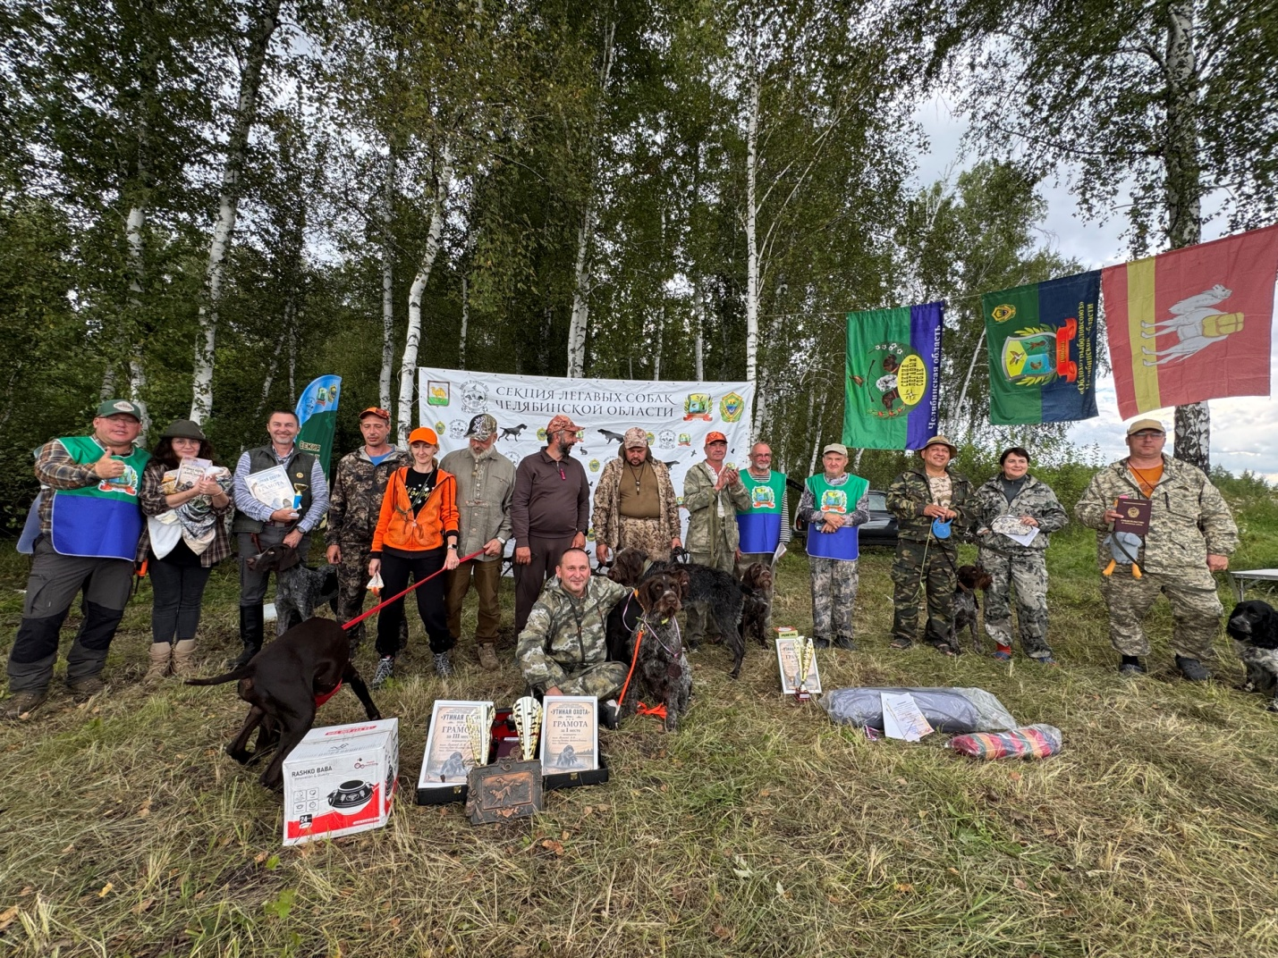

Состязания завершились, оставив в сердцах участников массу позитивных эмоций, гордость за своих собак и радость от встречи со старыми друзьями.
До новых встреч в полях!

Председатель секции
Кузьминов А.А.

